Порядок проведения государственной
итоговой аттестации по
образовательным программам основного общего образования в
2024 году

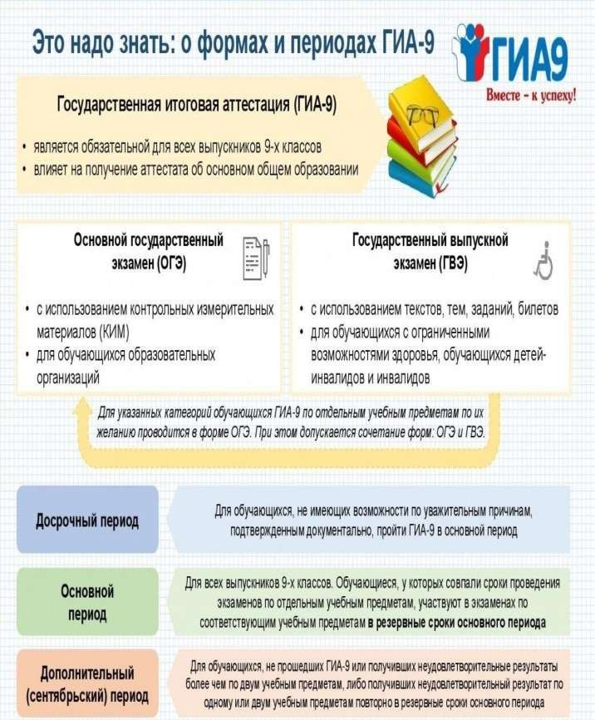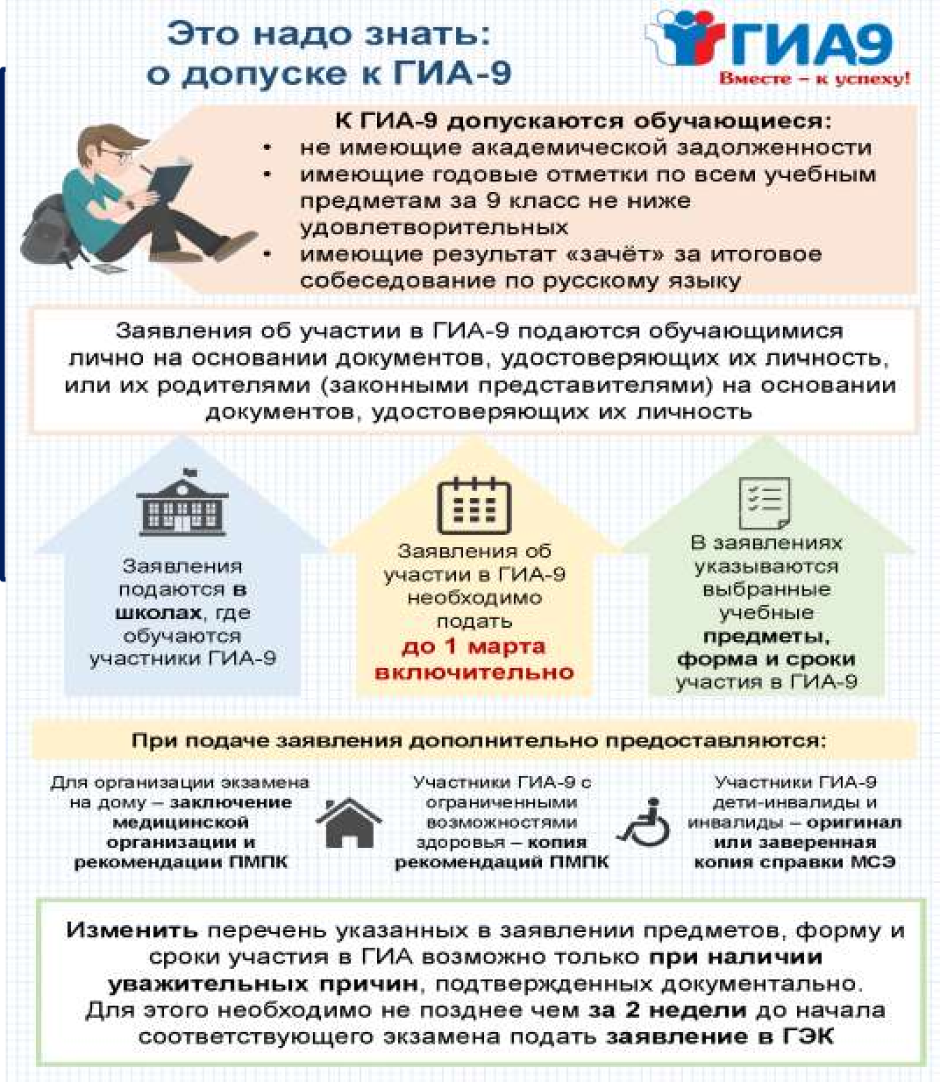Формы проведения ГИА и участники ГИА

Государственная итоговая аттестация по программам основного
общего образования в 2023-2024 учебном году включает в себя:

Обязательные
экзамены
Русский язык

Математика

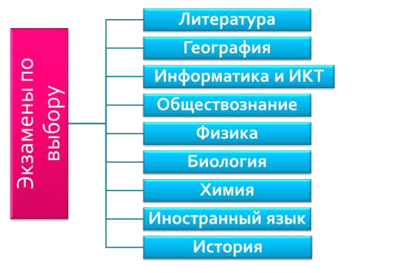

Основанием для получения аттестата об основном общем образовании
является успешное прохождение ГИА-9 по четырем учебным предметам.

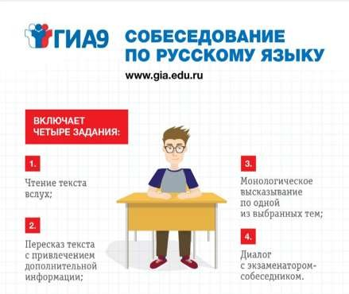Итоговое собеседование по русскому языку

Сроки проведения итогового собеседования в 2024 году

- 14 февраля 2024 года;
- дополнительные сроки - 13 марта 2024 года
15 апреля 2024 года

Итоговоесобеседование по русскомуязыку -
условие допуска к ГИА-9

Проведение ГИА
  - ГИА начинается в 10.00. В 9-50 участникам напоминают правила выполнения
экзаменационной работы.
  - В присутствии участников ГИА в 10-00 вскрывают запечатанные пакеты с
экзаменационными материалами.
  - Участники ГИА заполняют регистрационные поля бланков.
  - Организаторы объявляют о начале экзамена с указанием времени его окончания.
  - Участники ГИА приступают к выполнению заданий КИМов.
  - Участники ГИА могут выходить из аудитории только по уважительной причине (в туалет, в медицинскую комнату) в сопровождении одного из организаторов,
оставив бланки ГИА в аудитории.

ППЭ оборудуются стационарными и переносными
металлоискателями, средствами видеонаблюдения.

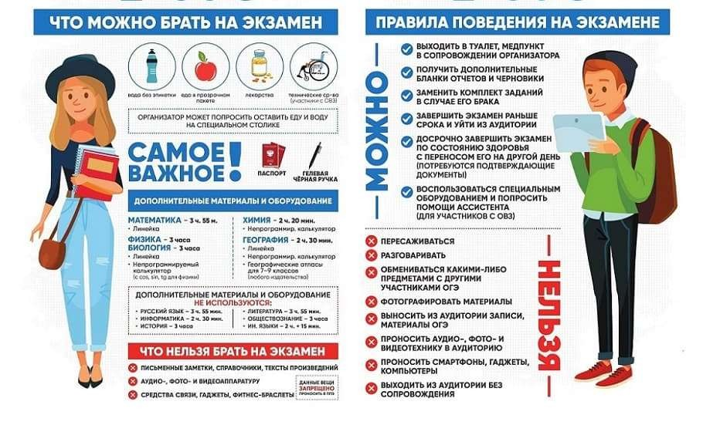

Запрещается

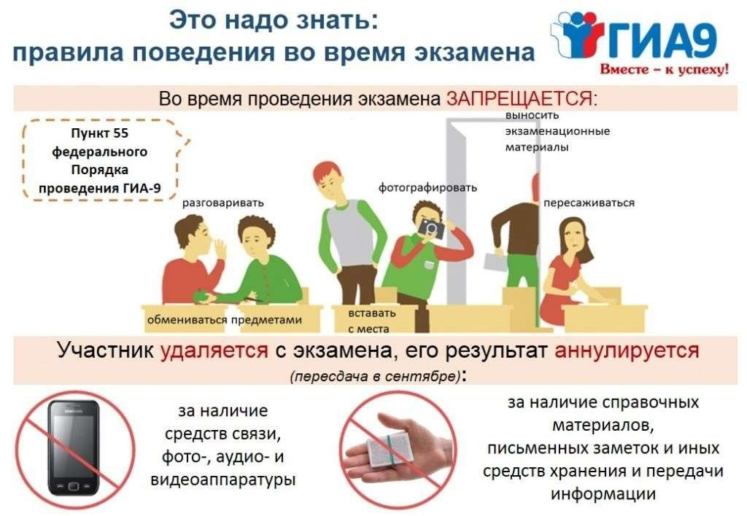
Лица,
допустившие нарушения
установленного Порядка,
удаляются с экзамена, работы аннулируются

11

Результаты ГИА 9

Признаются удовлетворительными, если обучающийся набрал минимальное количество баллов (отметка не ниже 3) по 4 предметам:
- Русский язык
- Математика
- Предмет по выбору
- Предмет по выбору

После утверждения
- передаются в образовательные организации для ознакомления обучающихся с полученными ими результатами

12

Повторный допуск к сдаче экзаменов
:

В текущем году повторно допускаются:
- получившие на ГИА-9 неудовлетворительные результаты не более, чем по двум предметам;
- не явившиеся на экзамен по уважительным причинам, подтверждённым документально

В осенние сроки могут быть допущены:
- не прошедшие ГИА-9 или получившие неудовлетворительные результаты на ГИА-9 более, чем по двум предметам или получившие повторно неудовлетворительные результаты в резервные сроки.

Участники ГИА не сдавшие экзамен в осенний период вправе
изменить учебные предметы по выбору для повторного прохождения ГИА в следующем году.
13

Апелляция

- О нарушении установленного порядка проведения экзамена по учебному предмету (в день экзамена, не покидая ППЭ)
- О несогласии с выставленными баллами (в течение 2 рабочих дней со дня объявления результатов ГИА по соответствующему предмету)
Апелляция не рассматривается по вопросам:
- Содержания и структуры КИМ
- Связанным с нарушением обучающимся требований Порядка проведения ГИА
- Неправильного оформления экзаменационной работы

14

